

网页那点事 CSS第八天

主讲教师：刘晓强

传智播客 网页平面设计学院 http://icd.itcast.cn 发布
目录
1.2 复习 3
1.3 网站的制作流程 3
1.4 小知识点 3
1.4.1 Ie6 的bug 双倍外边距的问题 4
1.4.2 Dreamweaver热点 5
1.4.3 盒子上下的问题 5

复习
一个三角的写法
.box{
Width:0;
Height:0;
Border-width:10px;
Border-style:solid dashed dashed dashed;
Border-color:red transparent transparent transparent;
}

网站的制作流程
- 首先由我们的网页效果图
- 准备素材。
- 写代码

小知识点
我们可以根据图层来切图
Alt+shift+u 插入矩形切片
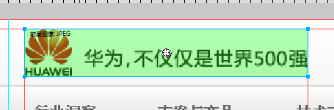
一定不是 ctrl+shift+u 这是插入热点
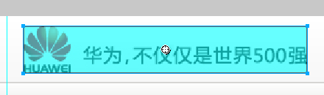

Ie6 的bug 双倍外边距的问题
1. 必须有浮动 2. 有左右外边距
如果满足以上两点，就可能会出现ie6双倍外边距的问题 这是ie6的一个非常有名的bug，后面我们还会接触很多。
解决方案： display：inline;

如果给一个盒子指定了背景图片，那么该盒子一定要有大小。
其实，我们的html结构，比css更重要。

Dreamweaver热点
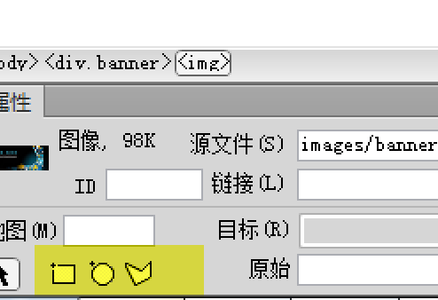
热点做链接用的。
大家一定注意： 只有图片可以添加热点 所以图片一定是插入的<img>
在一个，图片首先需要选中才能有热点。

盒子上下的问题
如果两个盒子本来应该是在同一行上，结果，是上下显示的，最有可能的是两种情况:
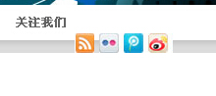
1. 里面其中一个盒子没有浮动。
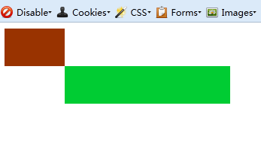
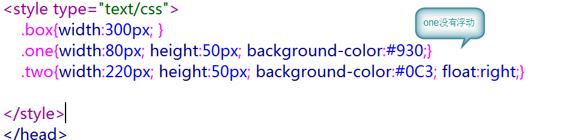
要么都浮动 要么都不浮动
- 是因为父盒子的宽度不够了。特别是ie6
给父亲加宽。

